第八册期末测试卷
班级： 姓名： 得分：
一、计算（35分）
1.口算。（8分）
7.2－1.2= 0.8×0.7= 3÷0.2= 3.2÷0.1=
0.6n+8n= 0.3m×6= 0.12÷0.4= 1.4×100=
2.竖式计算。（6分）
32.8＋54.42= 120×0.28= 4.2÷0.25=

3.脱式计算，能简便的要简便计算。（12分）
21.5×99+21.5 1.58×0.25×0.4

27÷0.8÷0.125 (455－4×12.5)÷8.1

4.解方程。（9分）
3x－1.6=25.4 3y＋4y＝25.2 8x+1.5×4=25.4

二、我会填：（每空1分，共30分）
1、25克=（ ）千克 7元4分=（ ）元
9．04km= ( )m 0.4分=( )秒
2、用7，5，4，9这四个数字和小数点组成的最大三位小数是（ ），读作（ ）保留两位小数是（ ）。
3、 4. 60米○4.6分米 2.82÷0.1○2.82
4.54×0.99○4.54 1.25÷1.1○1.25
4、被除数扩大100倍，要使商不变，除数应（ ），若被除数缩小100倍，要使商不变，除数应（ ）。
5、将$1\text{.}4\overset{}{6}$，$1\text{.}\overset{}{4}\overset{}{6}$，$1\text{.}4\overset{}{4}\overset{}{6}$，$1\text{.}\text{44}\overset{}{6}$按从小到大的顺序排列。
（ ）＜（ ）＜（ ）＜（ ）
6、.在下面线段中，用第（ ）、第（ ）和第（ ）可以围成一个三角形。
1cm 5cm 2cm 4cm

7、小华每天读a页书，前5天共读了（ ）页，第6天应从第（ ）页开始读。
8、按规律填数。25.6、6.4、1.6、（ ）、0.1、（ ）。
9、已知☆+△= 10，☆—△= 1，△=（ ），☆=（ ），△×☆=（ ）。
10、下面是小丽过马路的四幅照片，那么小丽过马路的先后顺序是 。
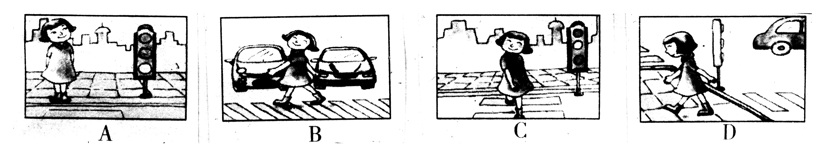

11、一个两位小数保留两位小数后约等于6.1，这个数最大是（ ），最小是（ ）。
三、我会判断：（对的打“∨”，错的打“×”）(每空1分，共5分)
1、0.90和0.9 的大小相等，计数单位也相同。 （ ）
2、一个三角形的两个内角之和是85°，这个三角形是钝角三角形。 （ ）
3、两个数的积是2.4，如果这两个数同时扩大10倍，积还是2.4。 （ ）
4、等式两边都乘以（或除以）一个数，等式仍然成立。 （ ）
5、3a表示3个a相乘。
四、 我会选：(每题1分，共5分)
1、具有稳定性的是（ ）。
A、平行四边形 B、三角形 C、梯形
2、下面不是方程的是（ ）。
A、4.8+3.6x=10.5 B、7.5+0.9=8.4 C、y=x＋5
3、左下图是个立体图形，从侧面看到的形状是（ ）。
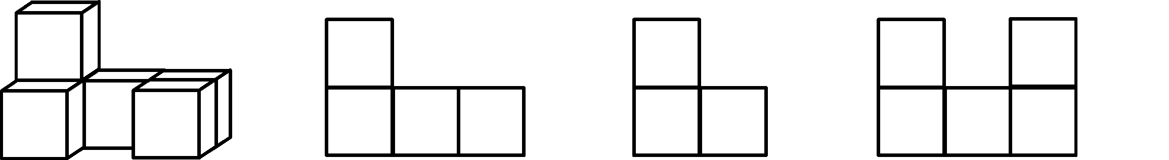

A B C
4、如果方程ax+8=40的解是x=2，那么3a的值是（ ）
A、48 B、4.8 C、16
5、老李今年a岁，小李今年（a－10）岁。再过10年他们相差（ ）岁。
A、20 B、10 C、15
五、画一画。（4分）
在下面格子里画一个等腰直角三角形和一个平行四边形。
· · · · · · · · · · · · · · · · ·
· · · · · · · · · · · · · · · · ·
· · · · · · · · · · · · · · · · ·
· · · · · · · · · · · · · · · · ·
· · · · · · · · · · · · · · · · ·

六、解决问题（21分）。
1、妈妈到市场买肉,每千克15.25元,买了3.6千克肉,50元够吗？不够的话，差多少？若够，还剩多少元？（5分）

2、一块平行四边形钢板，底是8米，是高的2倍，如果每平方米钢板重25千克，则这块钢板重多少千克？（综合算式解答，5分）

3.小兵和妈妈的年龄加在一起是48岁，妈妈的年龄是小兵的3倍，妈妈和小兵各多少岁？（5分）

4、地球绕太阳旋转一周约用365天，比水星绕太阳旋转一周所用的时间的4倍多13天。水星绕太阳一周约用多少天？ （两种方法解）（6分）

附加题：
1、把一个小数的小数点向右移动一位，得到的数比原来增加了1.08，原来的小数是（ ）。
2、2.7×10.1-0.27 =（ ）
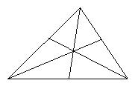
3、2÷7=（ ），第2010个数字是（ ）。
4、左图有（ ）三角形。

4、妈妈今年48年，儿子12岁，几年前妈妈的年龄是女儿的7倍？

5、有甲、乙、丙3个数，甲、乙两数的和是90.7，甲、丙两数的和是82.15，乙、丙两数的和是86.02。那么甲、乙、丙3个数各是多少？

